深圳市福田区慢性病防治院
2020年度部门决算

目录
一、深圳市福田区慢性病防治院概况
（一）部门职责
（二）机构设置
二、深圳市福田区慢性病防治院2020年度部门决算表
1.收支总表
（1）收入支出决算总表
（2）收入决算表
（3）支出决算表
2.财政拨款收支表
（1）财政拨款收入支出决算总表
（2）一般公共预算财政拨款支出决算表
（3）一般公共预算财政拨款基本支出决算表
（4）一般公共预算财政拨款“三公”经费支出决算表
（5）政府性基金预算财政拨款收入支出决算总表
（6）国有经营预算财政拨款决算表
（7）一般公共预算财政拨款“三公”经费支出决算表
三、深圳市福田区慢性病防治院2020年度部门决算情况说明
四、名词解释

- 深圳市福田区慢性病防治院概况
（一）部门职责
福田区慢性病防治院是福田区卫生健康局下属的事业单位，是集医疗、预防、教学、科研为一体的区级慢性病防治机构，承担福田辖区的结核病、皮肤病、性病(艾滋病)、麻风病和糖尿病、心脑血管病、恶性肿瘤、口腔疾病、老年病等慢性疾病以及精神卫生的预防、控制、诊疗、监测、督导、科研及教学等工作任务，同时承担辖区居民常见病、多发病的诊疗和福保、沙头片区的社区健康服务工作。
（二）机构设置
机构在岗实有人数417人，其中在编人员156人，长期聘用人员261人。退休40人，设有院办公室、党委办公室、预防医学管理科、临床医学管理科、社区健康服务管理办公室、感染管理办公室、总务设备科、财务科、信息科、基建科等10个职能科室和临床心理科、慢性非传染性疾病防治科、肺部疾病防治科、皮肤科、口腔科、中医康复科、综合门诊部、功能影像科、药剂科、检验科等10个业务科室以及益田、明月、新港、新洲、新华、新沙、沙尾、沙嘴、金碧、泰源10个社区健康服务中心和区福利中心社康站。
二、深圳市福田区慢性病防治院2020年度部门决算表
（一）收支总表
1.收入支出决算总表
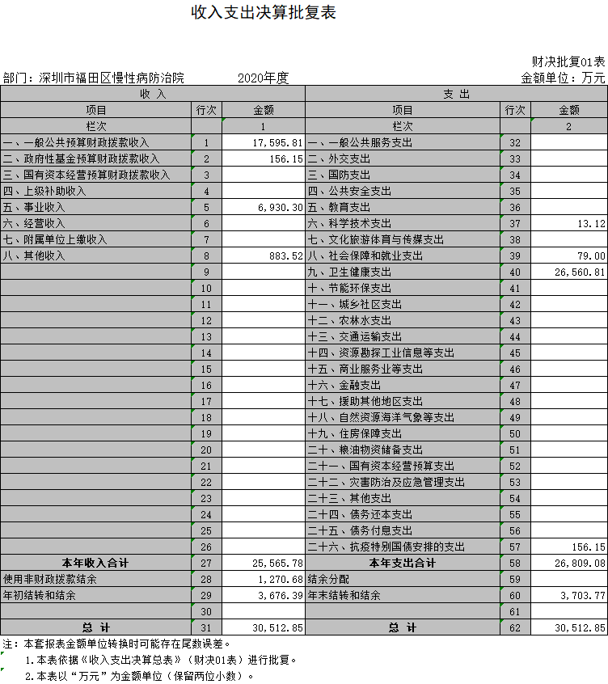

2.收入决算表
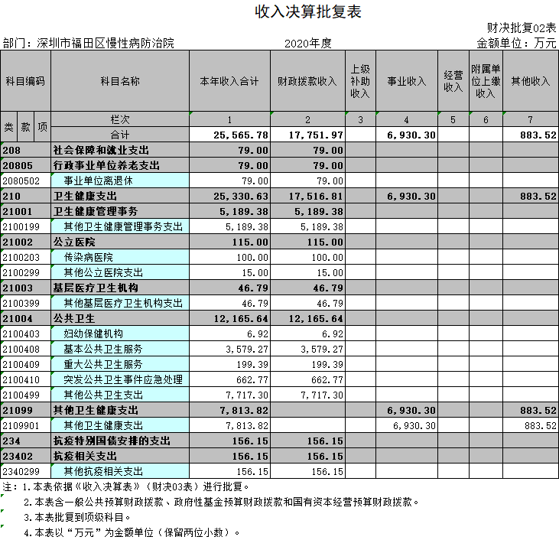

3.支出决算表
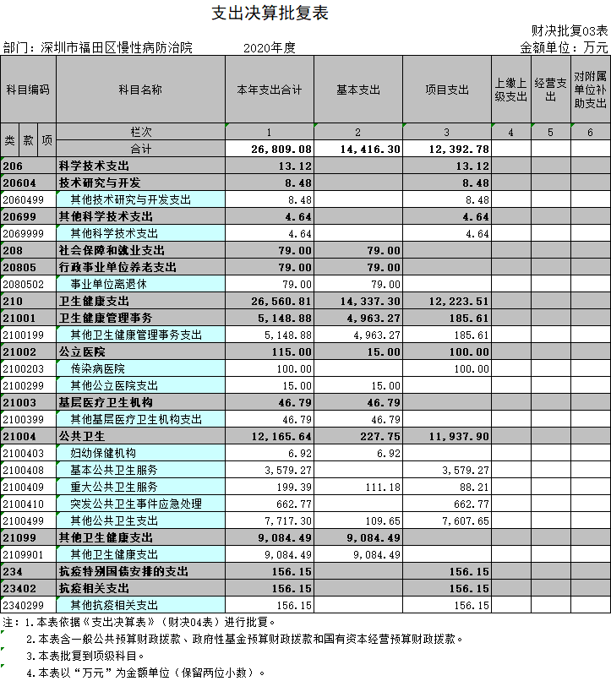
（二）财政拨款收支表
1.财政拨款收入支出决算总表
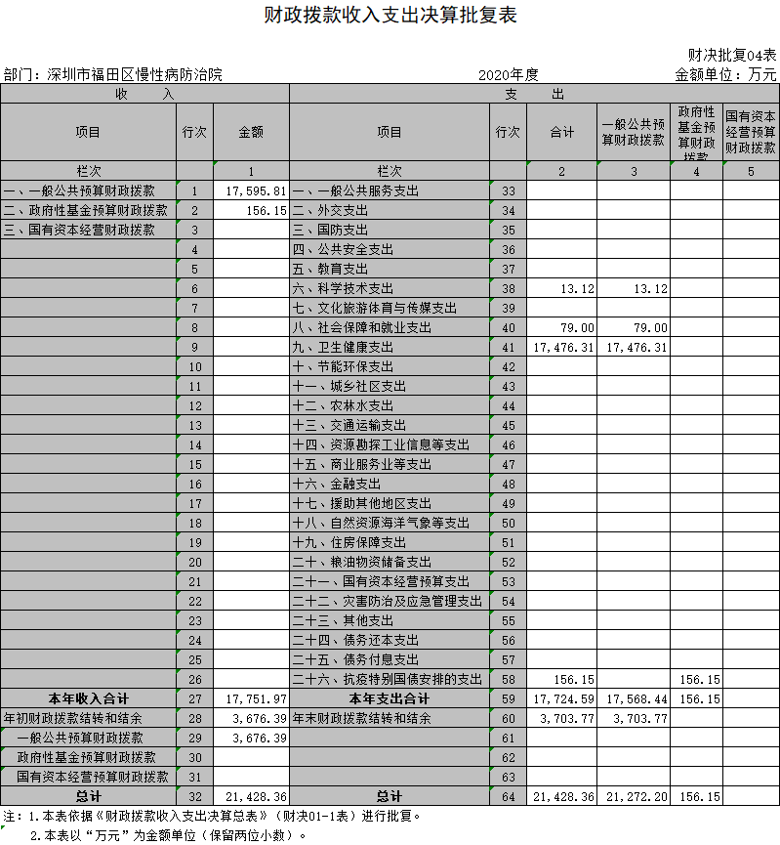

2.一般公共预算财政拨款支出决算表
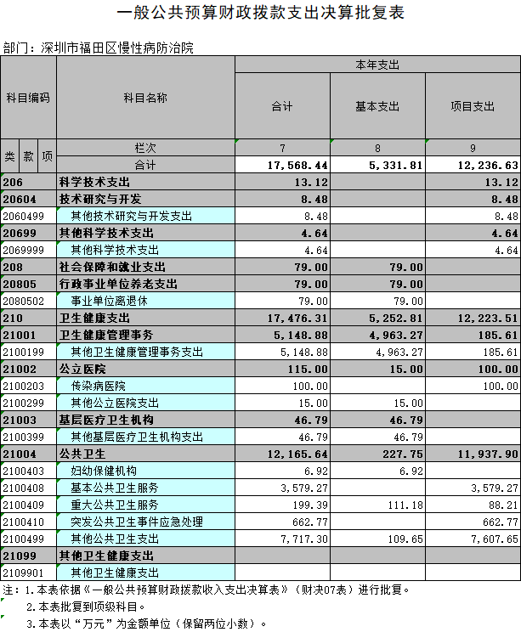

2.一般公共预算财政拨款基本支出决算表
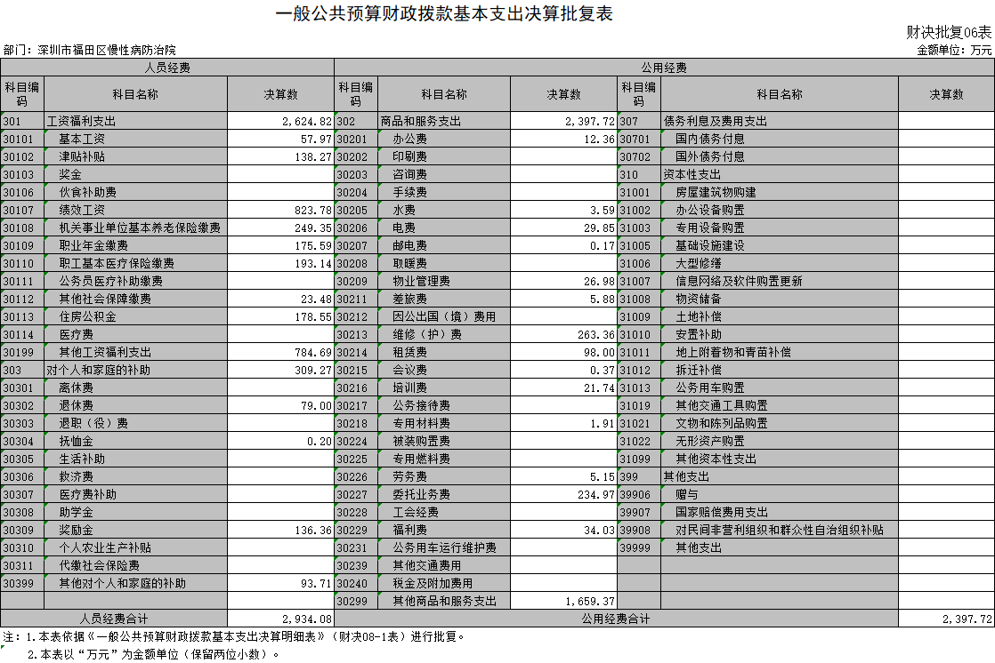
4.一般公共预算财政拨款“三公”经费支出决算表
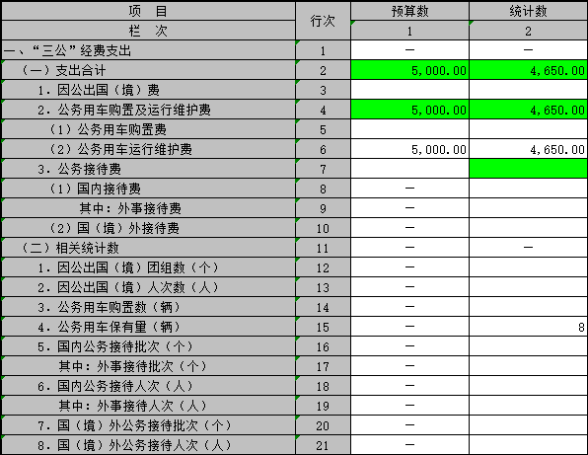
5.政府性基金预算财政拨款收入支出决算表
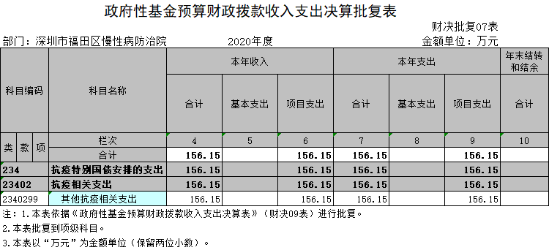
- 国有经营预算财政拨款决算表
单位名称：深圳市福田区慢性病防治院 2020年度 单位：万元
预算单位 | 科目编码 | 科目名称 | 支出合计 | 基本支出 | 项目支出
深圳市福田区慢性病防治院 |  |  | 0 | 0 | 0

7.一般公共预算财政拨款“三公”经费支出决算表
部门：深圳市福田区慢性病防治院 |  |  |  |  |  |  |  |  |  |  | 单位：万元
单位 | 预算数 |  |  |  |  |  | 决算数
单位 | 合计 | 因公出国（境）费 | 公务用车购置及运行费 |  |  | 公务接待费 | 合计 | 因公出国（境）费 | 公务用车购置及运行费 |  |  | 公务接待费
单位 | 合计 | 因公出国（境）费 | 小计 | 公务用车 | 公务用车 | 公务接待费 | 合计 | 因公出国（境）费 | 小计 | 公务用车 | 公务用车 | 公务接待费
 |  |  |  | 购置费 | 运行费 |  |  |  |  | 购置费 | 运行费 | 公务接待费
1 | 2 | 3 | 4 | 5 | 6 | 7 | 8 | 9 | 10 | 11 | 12 | 13
深圳市福田区慢性病防治院 | 0.5 | 0.0 | 0.5 | 0.0 | 0.5 | 0.0 | 0.465 | 0.0 | 0.465 | 0.0 | 0.465 | 0.0

三、深圳市福田区慢性病防治院2020年度部门决算情况说明
（一）收入支出决算总体情况说明
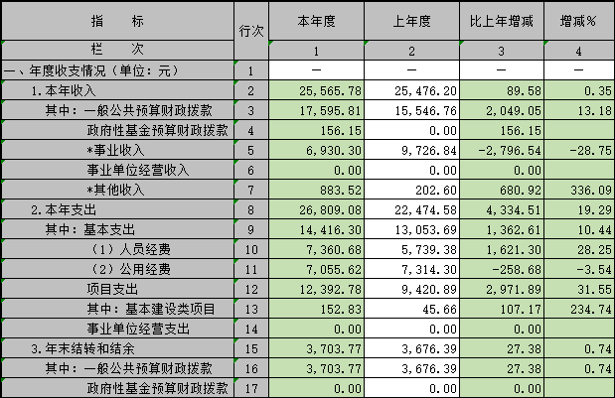
（二）收入决算情况说明
2020年度福田慢病院总收入25565.78万元，较上年增长0.35%。其中一般公共预算财政拨款收入17595.81万元，较上年增长13.18%；政府性基金预算财政拨款收入156.15万元，去年没有本项拨款；事业收入6930.30万元，较上年下降28.75%；其他收入883.52万元，较上年增长336.09%。事业收入因新冠疫情影响医疗收入锐减；新增政府性基金预算财政拨款为抗疫特别国债；其他收入包含了银行利息收入及市社保局拨退休人员两贴养老垫付清算款、健康集团心理结核专项联盟款、区妇幼增补核算及艾梅乙母婴阻断款、万科企业劳派人员代付工资款、区干部保健心理守护专线款及全科学员带教费等。
（三）支出决算情况说明
2020年度福田慢病院总支出26809.08万元，较上年增长19.29%，其中基本支出14416.3万元，较上年增长10.44%；项目支出12392.78万元，较上年增长31.55%。原因是由于本年新增医护人员100人，其中基本人员增长49人，项目人员增长51人，导致人员经费支出增长明显；另外发改部门本年度基本建设项目投入安排增加明显。
（四）财政拨款收入支出决算总体情况说明
2020年度福田慢病院财政拨款总收入17751.97万元，其中一般公共预算财政拨款为17595.81，较上年增长13.18%；政府性基金预算财政拨款收入为156.15万元。财政拨款总支出为17724.59万元，其中社会保障和就业支出79.00万元，为事业单位离退休经费基本支出；科学技术支出13.12万元，为立项科研项目支出；抗疫特别国债支出156.15万元；卫生健康支出17476.31万元。项目支出12392.78万元，其中基本建设支出152.83万元，为发改部门集中安排的医疗专用设备购置；上年度财政补助结转为一次性购房补贴及待冲基金科目因新旧政府会计制度改革调整3554.02万元、科研项目结转122.37万元合计3676.39万元。本年度科研项目结转17.87万元，其他卫生健康管理事务支出项目结转131.87万元，结转至下一年度合计3703.77万元。
（五）一般公共预算财政拨款支出决算情况说明
2020年度福田慢病院一般公共预算财政拨款支出总额为17568.44万元，较上年15480.09万元增加2088.35万元，增长13.49%。其中基本支出5331.81较上年6059.20万元减少727.39万元，下降12.00%;项目支出12236.63万元，较上年9420.89万元增加2815.74万元，增长29.89%，主要原因是单位提供精防社工采购、慢病专项、社区家庭医生，基本公共卫生专项服务的人员经费从对应项目里列支。
（六）一般公共预算财政拨款基本支出决算情况说明
2020年度福田慢病院一般公共预算财政拨款基本支出5331.81万元较上年6059.20万元减少727.39万元，下降12.00%，其中人员经费支出2624.82万元较上年2412.97万元增加211.85万元，增长8.78%，主要原因是新增项目人员所产生的经费和为一线抗疫医护人员发放疫情专项补助及奖励绩效等。
（七）一般公共预算财政拨款“三公”经费支出决算情况说明
本单位2020年度三公经费2020年预算为0.5万元，决算为0.465万元，节约0.035万元，执行率93%，厉行节约据实列支。较2019年决算（0元）增长0.465万元，增长原因是为抗击新冠疫情而产生的公务车运行支出。
“公务用车购置及运行费”2020年预算为0.5万元，决算为0.465万元，节约0.035万元，执行率93%。其中“公务用车购置费”2020年度预算及决算均为0元，无相关支出。较2019年度决算数（0元）持平；“公务用车运行费”较2019年决算（0元）增长0.465元，增长原因是为抗击新冠疫情而产生的公务车运行支出。较2020年预算（0.5万元）节约0.035万元，执行率为93%，厉行节约据实列支。
因公出国（境）费2020年度预算及决算数均为0元 ，无相关支出。较2019年度决算数（0元）持平。
公务接待费2020年度预算及决算数均为0元 ，无相关支出。较2019年度决算数（0元）持平。

（八）政府性基金预算财政拨款收入支出决算情况说明
本单位2020年度政府性基金预算财政拨款收入与支出1561540.07元，系抗疫国债采购抗疫专用救护车。
（九）预算绩效情况说明
1.经济运行绩效情况
区慢病院本年度预算在福田区卫生健康局统一部署下进行，符合预算编制的要求和规范，绩效目标完整、依据充分、符合实际，绩效指标清晰、细化、可衡量。主要体现在：①部门预算资金分配合理，人员经费按进度均衡发放，公用经费按预算标准严格审核据实支出，项目支出按申报项目落实在到具体科室，明确负责人，严格按照预算进度及额度执行；②预算项目分类细致，年度内未产生大量调剂；③预算编制结合本单位年度工作计划进行，与实际需求匹配；④绩效目标完整、清晰、细化、可衡量。
2020年度区慢病院预算总收入23903.00万元，全年实际完成25357.15万元，完成预算106.00%。其中医疗收入6729.67万元，完成预算78.80%；财政补助收入17711.47万元，完成预算118.00%；其他收入875.51万元，完成预算357.00%；科教收入40.50万元，完成预算62.00%。其他收入执行率偏高是由于本年度收到市社保局返还退休人员养老及两贴垫付资金清算款454.73万元、药品集中采购结余奖励金60.56万元及银行利息收入增长（同比增长70.89%）。
2020年度预算总支出23503.00万元，全年实际完成25466.35万元，预算执行率108%。
2020年度预算收支结余400万元，实际收支结余-109.20万元。本年度收支结余中项目结余-163.30万元，主要为执行新政府会计制度前往年发改委安排的政府投资设备折旧结转；医疗结余54.10万元。

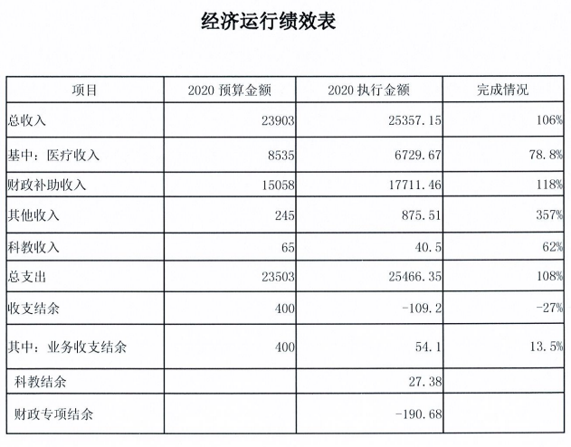
2.业务运行绩效情况
2020年度医院完成门急诊量为393248人次，比2019年度同期减少54.00%；门诊每人次费用172元，比2019年度同期增加16.86%；家庭医生常住人口签约数68621人次，比2019年度同期减少5.67%；老年人体检人次6730人次，比2019年度同期增长23.56%；公共卫生服务293287人次，比2019年同期减少8.72%。
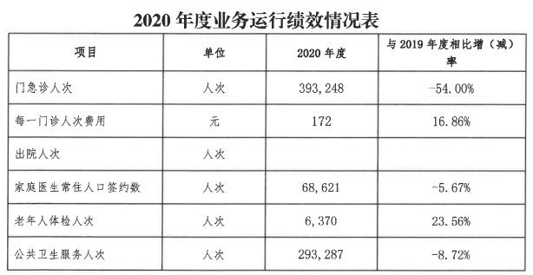
3.支出预算执行情况
金额单位：万元
项目 | 2020年预算数 | 2020年执行数 | 预算执行率
二、总费用 | 23,503.00 | 25,466.35 | 108.35%
（一）医疗业务支出 | 23,468.00 | 25,453.23 | 108.46%
1．人员费用 | 11,969.00 | 14,640.25 | 122.32%
2．卫生材料 | 430.00 | 551.74 | 128.31%
3．药品费 | 5,000.00 | 3,544.32 | 70.89%
4．折旧费 | 450.00 | 484.81 | 107.74%
5．摊销费 | 10.00 | 10.14 | 101.40%
6．租赁费 | 1,097.00 | 970.69 | 88.49%
7．计提类费用 | 25.00 | 20.19 | 80.76%
8．其他费用 | 4,487.00 | 5,231.09 | 116.58%
（二）科教经费 | 25.00 | 13.12 | 52.48%
（三）其他支出 | 10.00 | - | -
三、收支盈余 | 400.00 | -109.20 | -27.30%
2020年度区慢病院总费用25,466.35万元，完成总预算支出23,503.00万元的108.35%。其中：
1.医疗业务支出25,453.23万元，完成预算23,468.00万元的108.46%，包括：
1.1人员费用14,640.25万元，完成预算11,969.00万元的122.32%；
1.2卫生材料551.74万元，完成预算430.00万元的128.31%；
1.3药品费3,544.32万元，完成预算5,000.00万元的70.89%；
1.4折旧费484.81万元，完成预算450.00万元的107.74%；
1.5摊销费10.14万元，完成预算10.00万元的101.40%；
1.6租赁费970.69万元，完成预算1,097.00万元的88.49%；
1.7计提类费用20.19万元，完成预算25.00万元的80.76%；
1.8其他费用5,231.09万元，完成预算4,487.00万元的116.58%；
2.科教经费13.12万元，完成预算25.00万元的52.48%
3.其他支出0万元，完成预算10.00万元的0.00%。
2020年度收支结余-109.20万元。其中，项目结转-163.30万元，主要为执行新政府会计制度前以往年度发改委安排的政府投资专项设备净值结转；医疗结余54.10万元，完成本年度收支结余预算400万元的13.53%，预算执行率低主要是受突发新冠肺炎疫情影响。
4.工作目标量化指标完成情况
序号 | 项 目 |  | 单位 | 2020年预算 | 2020年实际 | 差异
1 | 平均在岗人员 |  | 人 | 354 | 354 | -
2 | 服务数量目标 | 门诊诊疗人次 | 万 | 63.41 | 39.32 | -37.99%
3 | 服务数量目标 | 其中：社康诊疗人次 | 万 | 63.41 | 39.32 | -37.99%
4 | 服务数量目标 | 出院人次 | 万 | - | - | -
5 | 服务数量目标 | 社康公共卫生服务人次 | 万 | 28.00 | 29.33 | 4.75%
6 | 经济运营目标 | 医疗收入 | 万元 | 8,535.00 | 6,729.67 | -21.15%
7 | 经济运营目标 | 其中：社康医疗收入 | 万元 | 8,535.00 | 6,729.67 | -21.15%
8 | 经济运营目标 | 医疗增加值百分比 | % | 4.00 | -35.45 | -39.45
9 | 经济运营目标 | 招标采购支付率 | % | 100.00 | 100.00 | -
10 | 经济运营目标 | 人员经费自给率 | ≥% | 15.00 | -16.89 | -31.89
11 | 经济运营目标 | 人员经费占总支出比 | ≤% | 50.00 | 55.48 | 5.48
12 | 经济运营目标 | 医疗收支比 | ≥% | 40.00 | 26.44 | -13.56
13 | 医改监控指标 | 医疗服务收入占医疗收入比 | ≥% | 28 | 14.25 | -13.75
14 | 医改监控指标 | 院部药品占比（不含中草药） | ≤% | - | - | -
15 | 医改监控指标 | 卫材收入占医疗收入比 | ≤% | 2.00 | 0.67 | -1.33
16 | 医改监控指标 | 百元非药品收入卫材成本 | ≤元 | 11.00 | 17.32 | 65.86%
17 | 医改监控指标 | 医疗费用增幅 | ≤% | 2.00 | -22.45 | -24.45
18 | 医改监控指标 | 门诊均次费用增幅 | ≤% | 4.00 | 19.70 | 15.70
19 | 医改监控指标 | 住院均次费用增幅 | ≤% | - | - | -
20 | 政府投资 | 政府投资支付比 | ≥% | 100.00% | 100.00% | -
注：上表第1-20项目均为绝对比。其中：因福田区慢病院院部重建已备案停诊，院部考核指标数据为0，针对相关指标不作绩效评价。
1.服务数量目标完成情况：
1.1在岗人员354人，达到预算指标354人。
1.2完成门诊诊疗39.32万人次，较预算最小指标63.41万人次下降24.09万人次，下降37.99%，未完成预算指标；其中：门诊诊疗人次均为社康诊疗人次。
2.经济运营目标完成情况：
2.1 完成医疗收入6,729.67万元，较预算指标8,535.00万元下降1,805.33万元，下降21.15%，未完成预算指标；其中：医疗收入均为社康医疗收入。
2.2 完成医疗增加值百分比-35.45%，较预算指标4.00%下浮39.45，未完成预算指标。
2.3 招标采购支付率100.00%，完成预算指标。
2.4 人员经费自给率-16.89%，较预算最小指标15.00%下浮31.89，未完成预算指标。
2.5人员经费占总支出的比例为55.48%，比预算最大指标50.00%上浮5.48，未完成预算指标。
2.6医疗收支比26.44%，较预算最小指标40.00%下浮13.56，未完成预算指标。
3.医改监控指标完成情况：
3.1医疗服务收入占医疗收入比14.25%，较医改监控最小指标28.00%下浮13.75，未达到医改指标。
3.2卫材收入占医疗收入比0.67%，较医改监控最大指标2.00%下浮1.33，达到医改指标。
3.3百元非药品收入卫材成本17.32元，较医改监控最大指标11.00元上浮65.86%，未达到医改指标。
3.4医疗费用增幅-22.45%，较医改监控最大指标2.00%下浮24.45，较好地完成医改指标。
3.5 门诊均次费用增幅19.70%，比医改监控最大指标4.00%上浮15.70，未达到医改指标。
区慢病院本年度住院部停诊，费用增幅均为社康门诊均次增幅。
4.政府投资监控指标：政府投资支付比为100.00%，与预算最小指标100.00%相等，完成预算指标。
5.部门整体支出绩效评价结论
2020年度，区慢病院预算管理制度落实到位，收支预算执行基本达标，内部控制制度完善，财务风险可控。预算执行绩效具体如下：
1.2020年度，区慢病院的总收入预算执行率为106.08%，医疗收入预算执行率为78.85%，其他收入预算执行率为357.35%，总支出预算执行率为108.35%，医疗业务支出预算执行率为108.46%。
2.2020年度，区慢病院的流动资产负债率为44.59%，比2019年度的45.35%下降了2.07%。流动资产负债率完成2020年度综合目标管理责任书财务风险管控的要求(流动资产负债率同比等同或减少)。
3.2020年度，区慢病院的卫材收入占医疗收入比为0.67%，优于医改监控指标（≤2%）；医疗费用增幅为-22.45%，优于医改监控指标（≤2.00%）。上述指标较好完成了2020年度综合目标管理责任书医疗控费的目标。
4.强化党建先行，凝心聚力打赢脱贫攻坚战
医院党委与和平县二六村党支部签订《“结对帮扶共建”合作协议书》；积极响应局帮扶工作要求，选派3名干部到赴广西开展为期6个月的支医工作，1名干部黎凤鸣前往小长安卫生院支医帮扶1个月。罗城县、环江县上半年公共卫生绩效考核中，我院支医干部陈柏兵对口帮扶的龙岸中心卫生院、袁育娜对口帮扶的思恩镇，分别获得全县第一名。发挥医院业务优势，先后四次选派专家到和平县二六村、环江县开展“不忘初心惠百姓、牢记使命送健康”义诊咨询活动，为贫困户和患病村民送医送药，为和平县安垇学校小学生提供免费口腔健康检查、口腔涂氟防龋服务。
5.科学防控，全力以赴打赢疫情狙击战
①成立“阳光心理先锋队”党支部，为居家隔离人员、集中隔离人员和防疫工作人员进行心理测评和心理疏导。完成了1271人次心理援助热线，4292人次在线心理咨询服务，780人次的网络咨询，86154人次的线上讲座和科普。开展现场心理危机干预95人次，现场个人心理辅导1586人次，现场团体335人次。开展新冠肺炎出院患者心理随访，已上门随访18人次；
②组建核酸采样突击队，对居家隔离人员、健康驿站集中隔离人员进行上门核查和咽拭子采样。共计完成新冠核酸检测采样14329人，其中学校采样4179人；
③与社区工作站工作人员、公安民警组成的社区联合防控三位一体核查小组共计完成社区核查51136人；
④驻点健康驿站。区慢病院现负责沙头如家健康驿站和福保维也纳智好健康驿站的医疗保障。每天对所有隔离人员进行两次健康询问和体温检测，安排专职工作人员值守，实时监测入住者身体情况并通过微信群、电话等方式提供专业的健康指导；
⑤指导企业进行复工复产。承担辖区沙头街道104家中大型企业（300人以上）的疫情防控指导任务，来自社康中心、职能科室的精干力量组成专员小组，对相关企业复工复产疫情防控进行督导，落实“四个到位”、“八项措施”等实施细则，对办公场所消杀、人员健康监测、隔离转运等工作进行现场指导、演练，深受企业好评；
⑥组织全院力量参与各项抗疫工作。根据国家对疫情防控诊疗方案的调整，适时调整相应的工作流程和方案，保证各项疫情防控工作规范有序的开展。参与密接者转运、口岸人员运送、口岸医疗保障等；疫情期间为严重精神障碍患者免费寄送药物；加大培训力度，对预检分诊流程、新冠肺炎诊疗方案、疫情防控工作指引、医务人员个人防护、院感消毒等各项工作进行培训和考核，做到人人过关。
6.积极申报科研项目和专利，科研能力得到大幅提升
2020年，慢病院共组织申报区级科研项目24项，其中5项成功立项。申报发明专利和实用型专利5项，共通过实用型专利3项。目前在研省级课题2项，市级课题2项，区级课题8项。2020年到期的1项省部级课题和4项区级课题均已全部顺利结题。
7.组织申报医院新技术新项目，提升医院医疗服务能力
2020年申报和立项医院新技术、新项目共21项，并在各社康中心得到良好的实施，效果显著。
8.直面疫情，守护社区居民的身心健康
①落实家庭医生服务，做好健康“守门人”。印发《福田区慢性防治院深化新冠肺炎疫情防控期间家庭医生签约服务工作的实施方案》，将家庭医生服务融入社区“三人小组”精细化联合防控体系，发挥健康“守门人”作用。做好出院患者家庭医生随访与居家护理指导，加强重点签约居民分类指导管理，实行精准防控，实施疫情后的持续性干预，稳步提高签约率及扩大服务覆盖面。截至2020年年底，家庭医生共新增签约74862人；②有序恢复预防接种服务，巩固辖区儿童的免疫屏障；③调整处方送药上门，为居民就诊提供便利。指导居家隔离的慢性病患者规律用药，提供长处方服务（最长可至3个月量），由社康中心协调送药上门，并按需提供慢性病随访管理服务；在做好慢病长处方、延伸处方等基础上，通过电话、微信等随访管理，预约部分两病患者到家庭医生工作室进行面访、就诊。
9.多项举措齐头并进，社区健康服务攻坚提质
一是居民健康档案；二是老年人健康管理；三是高血压与2型糖尿病患者健康管理；四是家庭医生服务；五是医养结合服务；六是落实重点公共卫生服务项目；七是区域社康建设。
10.优化服务，建立机制，提高精神卫生工作效率
①加强推进精神卫生管控，任务完成率名列前茅。截止2020年年底，全区在册严重精神障碍患者3824人，报告患病率约为2.34‰。在管严重精神障碍患者3810人，管理率为99.63%，规范管理率98.59%（最新省报显示，我区规范管理率排名全省第二，全市第一），患者面访率85.28%，服药率91.92%，规范服药率76.39%，患者病情稳定率99.29%。推进服药补贴和管理工作，共有628名户籍患者和910名非户籍患者共1538人参加了免费服药，较去年增加了681人，发放药品7565人次，补贴药品金额超过200余万元。继续实施《福田区非深户籍贫困严重精神障碍患者住院救助实施办法》，2020年累计资助贫困高风险非户籍患者住院37人次，资助金额达54余万元；
②优化心检流程，全面开展老年人心理健康体检。制定《福田区老年人心理测评项目工作方案》，与老年人健康体检工作有效衔接。针对65岁以上老年人开展焦虑、抑郁、失眠3个维度心理测评，对老年人睡眠、情绪异常做到“早发现、早诊断、早干预”，并通过心理门诊、心理热线、微信、邮箱等形式，为老年人提供心理咨询和援助服务，同时对心理测评结果为中度及以上预警的老年人，进行回访、跟踪，开通门诊绿色通道，进行心理健康早期干预，必要时及时转诊转介，形成工作闭环；
③创新形成社区精神卫生管理综合评价指数，建立精神卫生专职社工激励机制。通过整合质量管理指标（规范管理率、规律服药率、精分规律服药率、面访率、体检率）较为全面反映各社区严重精神障碍患者管理治疗工作效果。结合精神卫生综合管理评价指数，对各社区精神卫生综合管理工作进行排名。对全区排名前十位的社区，给予每名社工1000元奖励，同时颁发荣誉证书，形成全区狠抓管理质量，争先创优的良性格局。
11.“健康城区”建设稳步提升
结核病防治、性病防治、麻风病防治、慢非传疾病防治、社区慢病管理、口腔疾病防治、健康教育、传染病管理成效显著。
①结核病防治：2020年深入推进结核病分级诊疗工作,辖区医疗机构共报告可疑肺结核患者2097人。转诊率100.00%，总体到位率98.00%。确诊肺结核患者394人，较去年同期下降13.4%，结核病疫情呈下降趋势。结核病管理各项指标进一步向好，肺结核患者痰培养率达到99%（117/118），确诊患者病原学诊断率达到82%（114/139），肺结核患者治疗成功率达到95.8%（367/383）。基本公共卫生肺结核患者健康管理患者315人，肺结核管理率达99.4%（313/315）, 推广视频督导服药。及时处置学校结核病疫情45起，筛查密切接触者963人，规范处置率100%，未出现学校结核病聚集性疫情。
②性病防治：全区共报告性病7071例，同比下降11.31%，其中淋病报告804例，报告数同比下降19.84%，梅毒报告1070例，同比下降3.6%。辖区9家二级以上医疗机构规范化门诊覆盖率100%。规范化性病门诊梅毒正确诊断率100%，规范治疗率100%。核查辖区重点性病，正确诊断率为98.75%，规范治疗率为92.77%。其中梅毒正确诊断率为97.50%，规范治疗率为90.50%；淋病正确诊断率为100%，规范治疗率为93.55%；衣原体感染正确诊断率为100%,规范治疗率为96.30%。重点人群梅毒综合预防与控制工作扎实开展，全区7个VCT点和1个MMT门诊服务人群共3119人，全部进行梅毒筛查，筛查率为100%，发现梅毒阳性患者32人，转诊服务率100%，治疗率100%。拓展淋病和生殖道衣原体综合防控项目，辖区以社区两癌筛查妇女、社康中心生殖道症状患者以及男男同性恋人群为重点，开展淋病与生殖道衣原体感染防治工作，主动提供检测与干预服务。
③麻风病防治：辖区公立医院麻风病症状监测开展率100%。2020年1-11月辖区各医院转诊可疑麻风病患者53人，到位率100%，检查、跟踪、随访率100%。确诊新发病例1例，早期发现比100%。目前我区共管治现症患者6人，另有2名户籍患者在惠州白露医院住院康复治疗，将回归社会。现症患者规范治疗率100%，自我护理开展率100%，现症麻风病人完成治疗未发生新发畸残。当前我区全人口麻风病年患病率为0.36/10万。
④慢非传疾病防治：2020年度辖区医疗机构新发报告恶性肿瘤11871例，脑卒中5778例，急性心肌梗死1239例，伤害监测30145例（北大深圳医院），监测工作量占全市的45%左右，居全市第一。创新福田区肿瘤主动随访体系，肿瘤主动随访率稳步提升，达到85.37%，居全市第一。在全市率先完成了重点癌症早诊早治工作，共完成911人次高危人群免费临床筛查，筛查任务完成率超过100%。顺利完成了社区居民大肠癌筛查项目，共完成6407例大肠癌筛查，项目任务完成率超过100%。完成了老年跌倒干预项目，在海滨社区、福民社区完成了13户老年人家居环境的入户调查、12场防跌倒健康教育活动等一系列干预活动。福田区新增健康单元8个，其中健康单位、健康社区、健康食堂、健康学校各2个。在全区46个健康社区中开展了300余场三减三健专项健康教育活动。借助全民健康生活方式月、高血压日等主题日以线上线下多种形式，共计开展20余场宣传活动。在10个社区完成1000人份三减基线调查及1000份三减终末评估调查问卷。在全市10个单位、17个社区中开展了送健康进单位/进社区活动44场。“万步有约”大奖赛再创佳绩。2020年度组织共计510人参赛，参与人数较第四届增加17.51%，万步率高达98.32%，成绩位列全国百强，获得“全国百强健走示范区”、“广东省铜牌健走示范区”称号。
⑤社区慢病管理：承接辖区基本公共卫生老年人健康管理工作，不断加强老年人、高血压、糖尿病健康管理项目的培训、指导、督导与管理和全区分级诊疗质量控制。截至2020年底，全区累计登记高血压患者51763例，任务完成率70.04%；规范管理高血压人数28080例，规范管理率57.00%；血压控制人数40898例，血压控制率83.01%。已管理糖尿病人数24060例，任务完成率76.51%；规范管理糖尿病人数10668例，规范管理率48.67%；血糖达标人数17161人，血糖控制率78.29%。全区老年人体检人数35907人，体检率53.59%，接受健康管理人数26797人，健康管理率40.00%。继续开展互联网加高血压糖尿病健康管理新模式，追踪随访1300多名社康慢病患者，并运用信息化平台进行智能化管理。积极承担中国疾控和市慢病中心等机构委托的基层高血压医防融合试点项目、慢性病高危人群健康管理试点项目、慢病联盟管理项目、功能社区慢性病综合防控试点项目、高血压人群队列和干预研究等项目工作。
⑥口腔疾病防治：窝沟封闭项目覆盖辖区75所小学，覆盖率100%。共筛查学生20475人，累计完成 10301名学生的六龄牙免费窝沟封闭工作，窝沟封闭牙齿 35162颗，窝沟封闭率达到71.01%。涂氟项目已经完成涂氟1567人。在9所小学开展龋齿早期充填项目，共完成六龄牙龋齿早期充填 462颗。组队参加了深圳市第三届儿童刷牙比赛，获“优秀团队奖、优秀组织奖”，选手荣获“刷牙达人优秀奖”。
⑦健康教育：分别在传统媒体和新媒体刊播慢性病健康素养知识168篇和381篇，1-12月举办各类慢性病大型宣传活动12场。开展医务人员健康素养线上知识答题以及健康素养知识竞赛活动。实施校园学生营养知识传播项目，家-校-卫联动的学生健康教育试点学校由16所增至22所，受益学生达到6140人，共发放学生、家长营养教育读本约20000余份，开展学生营养基线调查，发放并回收纸质版和电子版调查问卷共达1600份。组织实施创建无烟城市项目，开展了禁烟场所管理者培训、社康医务人员控烟工作培训、校园控烟能力培训，完成了机关企事业单位、酒吧、歌舞厅、桑拿、洗浴、地铁站等153个场所的控烟条例执行效果调查，760份人员访谈问卷调查，任务完成率100%。
⑧传染病管理：加强传染病的培训和查漏工作，2020年1-11月区慢病院共报告各类法定传染病384例，其中甲类0例，乙类39例，丙类312例，其它33例。报告最多的传染病病种依次为流行性感冒171例、其他感染性腹泻105例、水痘31例、乙肝28例、流行性腮腺炎11例、麻疹疑似病例9例、手足口病5例、HIV1例，其他3例。
6.区慢病院整体预算绩效存在问题及整改建议
(一)部分医改监控指标未达标
2020年度，区慢病院百元非药品收入卫材成本17.32元（≦11.00元），剔除疫情因素影响，百元非药品收入卫材成本为8.96元；门诊均次费用增幅19.70%（≦4.00%），一季度因疫情造成部分业务停诊；以上医改指标均未达标。
建议根据医改监测指标要求不断优化收入费用结构，分析医疗费用、门诊费用的构成，制订切实可行的控费办法。
(二)部分预算执行率偏离度较大
2020年度，区慢病院部分指标预算执行率偏离度较大，财政拨款收入、医疗收入、其他收入等收入指标以及人员费用、卫生材料、药品费、租赁费、计提类费用、其他费用、科教经费等费用指标执行率偏差较大（大于10%）；但总收入、总费用、医疗业务支出、折旧费以及摊销费等指标执行情况良好，执行率偏差小于10%。
除开新冠疫情、社康全科医护人员配备及院部重建等客观因素的影响，建议按照医改政策要求，加强全面预算管理，充分利用全面预算管理信息系统，提高预算编制及执行的准确率。
(三)重点人群及基层工作人员满意度有待提高
2020年度区慢病院因单位性质需求自身未开展满意度调查，其承担的基本公卫服务纳入全区基本公卫服务总体评估范围。
根据2020年福田区基本公共卫生服务总体满意度调查结果，福田区重点人群健康管理服务满意度2020年上半年为93.54%，下半年为94.80%，满意度处优秀水平，且同比提高1.26个百分点，显示出全区重点人群健康管理方面工作总体实施成效良好。其中，区慢病院在福田区抽查的13家单位中，排名第7位，上半年94.09%，下半年94.93%。
根据调查结论，公众满意度显示：基本公卫服务子项目知晓率仍旧存在差异；居民对吸烟危害、抗生素使用方面的健康知识认知较为片面等。医务人员公卫服务项目满意度调查报告显示：基层工作人员工作量较大，任务繁重，考核指标严格。
建议加强项目宣传工作，提高民众的知晓率；同时，优化基层工作人员配备，从而提高服务质量及公众满意度。
- 其他重要事项情况说明
1.机关运行经费支出情况说明
本单位为财政差额补助事业单位，2020年度无机关运行经费支出，往年也无机关运行经费支出。
2.政府采购支出情况说明
本单位 2020 年度政府采购支出总额962.56万元，其中：政府采购货物支出495.65 万元，采购服务支出466.90万元。授予中小企业合同金额962.56万元，占政府采购支出总额的100%。
3.国有资产占用情况说明
深圳市福田区慢性病防治院截止2020年12月31日，医院总资产21172.74万元；流动资产19438.00万元；固定资产原值为5206.40万元（其中：累计折旧为3556.17万元，固定资产净值为1650.23万元）；无形资产原值为127.88万元（其中：累计摊销为43.37万元，无形资产净值为84.51万元）；流动负债为8666.87万元，净资产为12505.87 万元。本单位未有在建工程。
本单位共有车辆8辆， 其中领导干部用车0辆、一般公务用车0辆、一般执法执勤用车0辆、特种专业技术用车3辆、其他用车5辆，其他用车主要是客车及商务车。公务用车保有量为0，本年度未购置新增。公务用车运行维护费为新冠疫情租用公务用车的费用。
本单位单价50万元以上通用设备0台（套）；单价100万元以上专用设备5台（套），金额为1,196.68万元。
4.国有经营预算财政拨款说明
单位2020年度国有经营预算财政拨款预算及决算数均为0元 ，无相关支出。较2019年度决算数（0元）持平。
5.部门需要说明的其他特殊事项
本单位2020年度按照新政府会计制度执行财务会计（权责发生制）及预算会计（收付实现制）并行记账。
四、名词解释
（一）财政拨款收入：指本年度从本级财政部门取得的财政拨款，包括一般公共预算财政拨款和政府性基金预算财政拨款。
（二）事业收入：指事业单位开展专业业务活动及其辅助活动取得的收入。
（三）经营收入：指事业单位在专业业务活动及其辅助活动之外开展非独立核算经营活动取得的收入。
（四）其他收入：指单位取得的除“财政拨款收入”、“事业收入”、“经营收入”等以外的收入，包括未纳入财政预算或财政专户管理的投资收益、银行存款利息收入、租金收入、捐赠收入，现金盘盈收入、存货盘盈收入、收回已核销的应收及预付款项、无法偿付的应付及预收款项等。各单位从本级财政部门以外的同级单位取得的经费、从非本级财政部门取得的经费，以及行政单位收到的财政专户管理资金填列在本项内。
（五）用事业基金弥补收支差额：指事业单位在当年的“财政拨款收入”、“事业收入”、“经营收入”、“其他收入”等不足以安排当年支出的情况下，使用以前年度积累的事业基金（事业单位当年收支相抵后按国家规定提取、用于弥补以后年度收支差额的基金）弥补本年度收支缺口的资金。
（六）年初结转和结余：指单位上年结转本年使用的基本支出结转、项目支出结转和结余、经营结余。不包括事业单位净资产项下的事业基金和专用基金。
（七）结余分配：指单位当年结余的分配情况。根据《关于事业单位提取专用基金比例问题的通知》（财教[2012]32号）规定，事业单位职工福利基金的提取比例，在单位年度非财政拨款结余的40%以内确定，国家另有规定的从其规定。
（八）年末结转和结余：指单位结转下年的基本支出结转、项目支出结转和结余、经营结余。不包括事业单位净资产项下的事业基金和专用基金。
（九）基本支出：指为保障机构正常运转、完成日常工作任务而发生的人员经费和公用经费。其中：人员经费指政府收支分类经济科目中的“工资福利支出”和“对个人和家庭的补助”；公用经费指政府收支分类经济科目中除“工资福利支出”和“对个人和家庭的补助”外的其他支出。
（十）项目支出：指在基本支出之外为完成特定行政任务和事业发展目标所发生的支出。
（十一）经营支出：指事业单位在专业业务活动及其辅助活动之外开展非独立核算经营活动发生的支出。
（十二）“三公”经费：指用财政拨款安排的因公出国（境）费、公务用车购置及运行维护费、公务接待费。其中，因公出国（境）费反映单位公务出国（境）的国际旅费、国外城市间交通费、住宿费、伙食费、培训费、公杂费等支出；公务用车购置费反映单位公务用车购置支出（含车辆购置税）；公务用车运行维护费反映单位按规定保留的公务用车燃料费、维修费、过路过桥费、保险费、安全奖励费用等支出；公务接待费反映单位按规定开支的各类公务接待（含外宾接待）支出。
（十三）机关运行经费：为保障行政单位（含参照公务员法管理的事业单位）运行用于购买货物和服务等的各项公用经费，包括办公及印刷费、邮电费、差旅费、会议费、福利费、日常维护费、专用材料及一般设备购置费、办公用房水电费、办公用房取暖费、办公用房物业管理费、公务用车运行维护费以及其他费用。
（十四）工资福利支出（支出经济分类科目类级）：反映单位开支的在职职工和编制外长期聘用人员的各类劳动报酬，以及为上述人员缴纳的各项社会保险费等。
（十五）商品和服务支出（支出经济分类科目类级）：反映单位购买商品和服务的支出（不包括用于购置固定资产的支出、战略性和应急储备支出）。
（十六）对个人和家庭的补助（支出经济分类科目类级）：反映用于对个人和家庭的补助支出。
（十七）其他资本性支出（支出经济分类科目类级）：反映非各级发展与改革部门集中安排的用于购置固定资产、战略性和应急性储备、土地和无形资产，以及构建基础设施、大型修缮和财政支持企业更新改造所发生的支出。

